**15. NEDĚLE PO SV. TROJICI 17. ZÁŘÍ 2023 – rodinná neděle**

**1.**Dnes slavíme **rodinnou neděli,** 15. po sv. Trojici. Bohoslužby vede a kázáním slouží výpomocný kazatel bratr Jiří Tomášek. Za tuto službu velmi děkujeme a děkujeme také sestře Gabriele Tomáškové a Es bandu za hudební doprovod.

V kazatelské stanici se dnes také koná rodinná bohoslužba. Od 9:30 v prostorách Sluníčka v Tlučné slouží bratr Jiří Kantor.

Po skončení bohoslužeb od 10:30 jsme zváni na **vernisáž** výtvarných děl Václava Maliny.

**2.** Za týden 24. září bohoslužby zde v Plzni povede bratr farář Ondřej Pellar,

v kazatelské stanici se příští neděli bohoslužby konat nebudou.

**3. program:**

* středa 20. 9. od 18:00 **biblický seminář –** budeme hovořit o Ježíšových podobenstvích, vede Jiří Tomášek
* čtvrtek 21. 9. od 15:OO **biblická hodina** – s Jiřím Kantorem budeme přemýšlet nad poselstvím starozákonní knihy Jób
* sobota 23. 9. od 14:00 **bohoslužba s poděkováním za život br. f. Luďka Korpy**  - bohoslužbu vede synodní senior bratr Pavel Pokorný

**4.** **Pozvánky**

* **do Rokycan** na oslavy 100 let sboru :

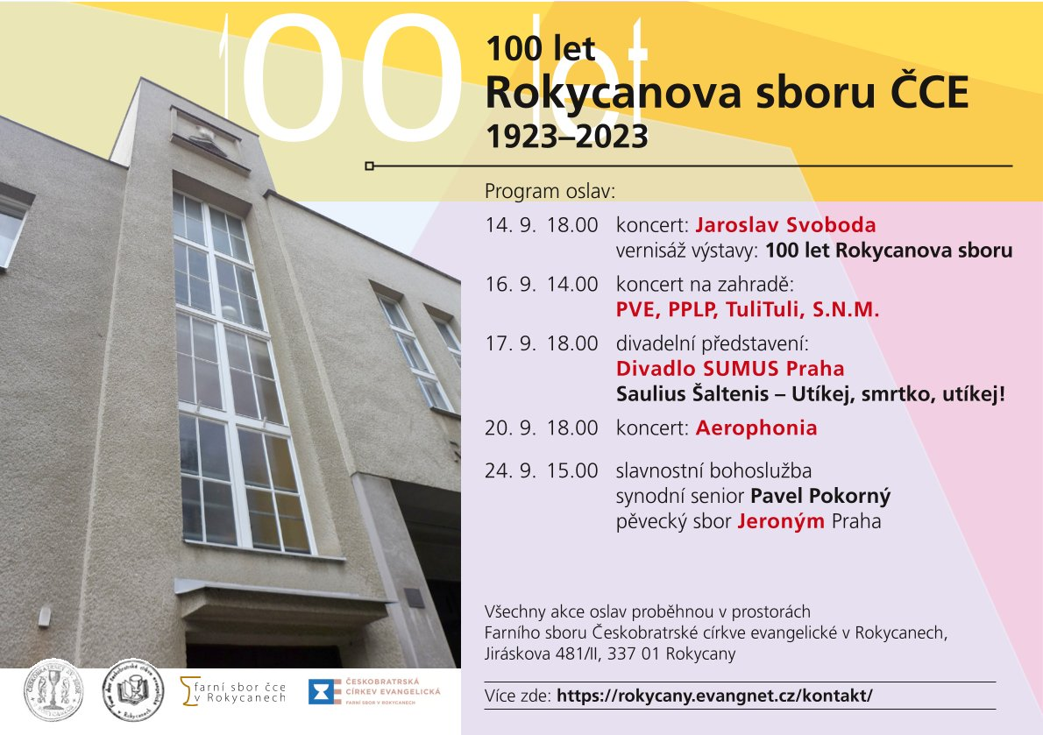

* **do Chrástu** na dožínky

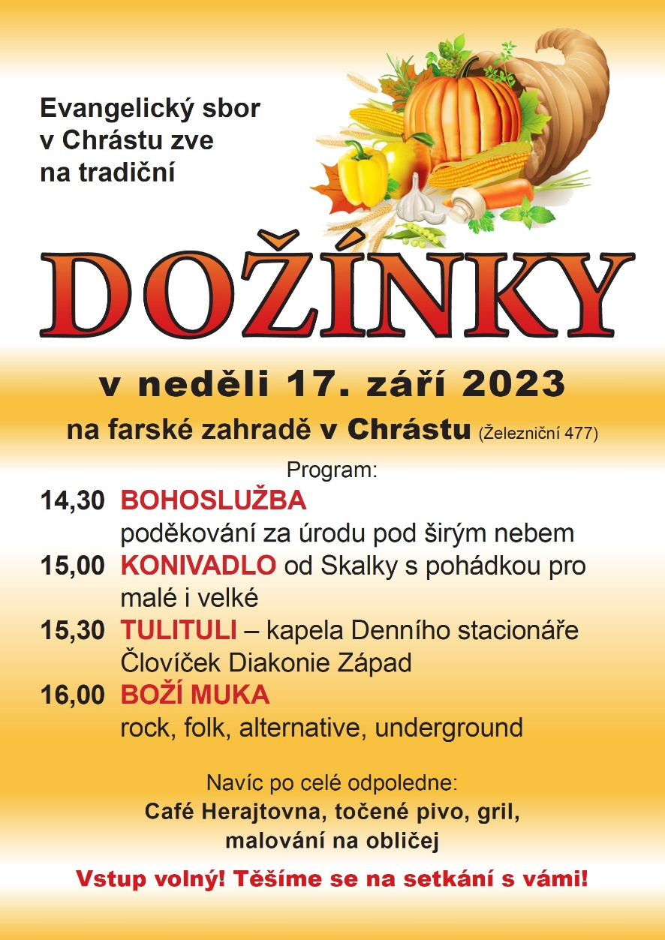

* **P**resbyterní konference ve Valči (u Podbořan),

v **sobotu 30.9. v 9.30 h. Téma: Misie, host: Jonáš Zejfart.** Následovat bude odpoledne obecenství kolem „pečení beránka“. Organizuje br. f. Radek Matuška, dotazy na telefonu 608 100 904 či emailem: radecek01@gmail.com

**5. Sbírky:**

Chrámová sbírka této neděle určena pro potřeby sboru.

**6.** V sobotu se konala podzimní sborová brigáda, umyli jsme okna a uklidili v kostele. Děkujeme všem, kteří s úklidem pomohli.

**7.** Po skončení bohoslužeb jsme zváni ke společenství při kávě a čaji a samozřejmě na avizovanou vernisáž.